TRƯỜNG THCS PHAN CÔNG HỚN
TỔ NGỮ VĂN
MÔN NGỮ VĂN, KHỐI 6

………………………………
BÀI 6: ĐIỂM TỰA TINH THẦN
TRI THỨC NGỮ VĂN ( SGK/ trang 5 )
Tri thức đọc hiểu.
- Truyện: là một loại tác phẩm văn học, sử dụng phương thức kể chuyện, bao gồm các yếu tố chính như: cốt truyện, bối cảnh, nhân vật…
- Trong truyện cần chú ý:
- Chi tiết tiêu biểu
- Ngoại hình nhân vật
- Ngôn ngữ nhân vật
- Hành động của nhân vật
- Ý nghĩa của nhân vật

Văn bản 1: GIÓ LẠNH ĐẦU MÙA
( Thạch Lam )
( 2 tiết )

- Chuẩn bị đọc
- Trải nghiệm cùng văn bản
- Suy ngẫm và phản hồi.
a/ Chị em Lan- Sơn trước hoàn cảnh thiếu thốn, áo rách tả tơi của Hiên.
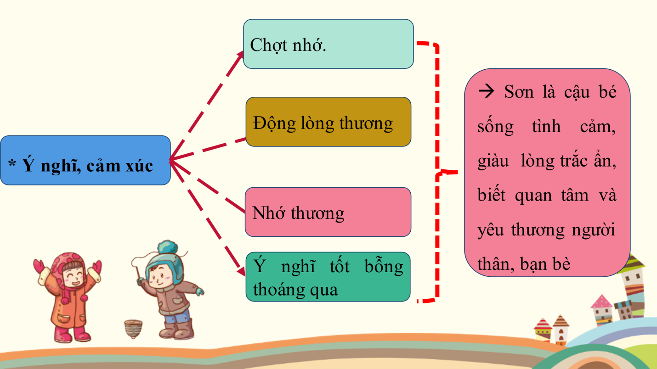
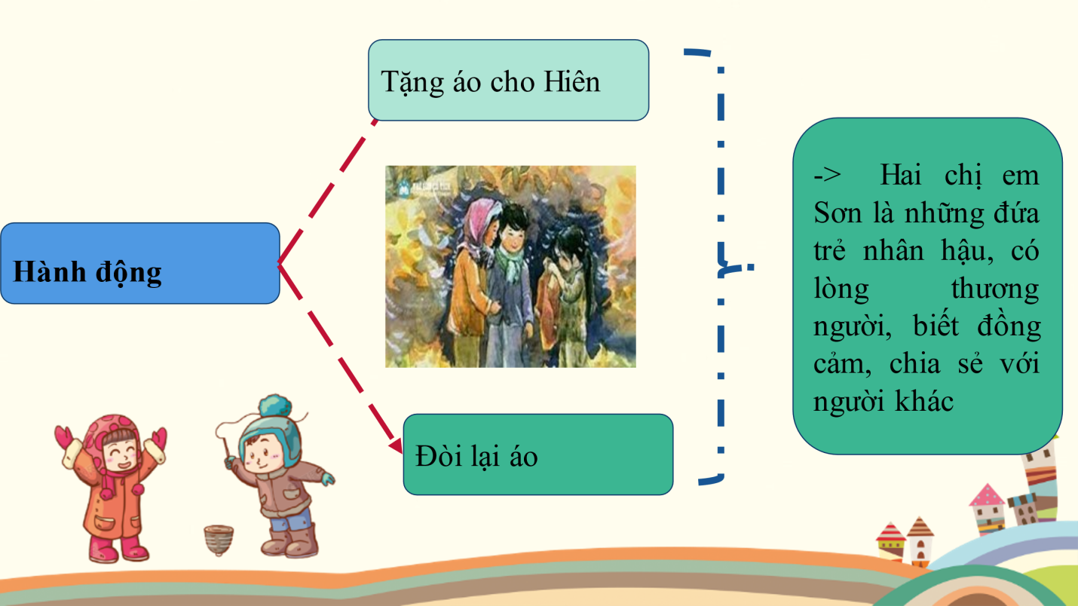

b/ Hai người mẹ:
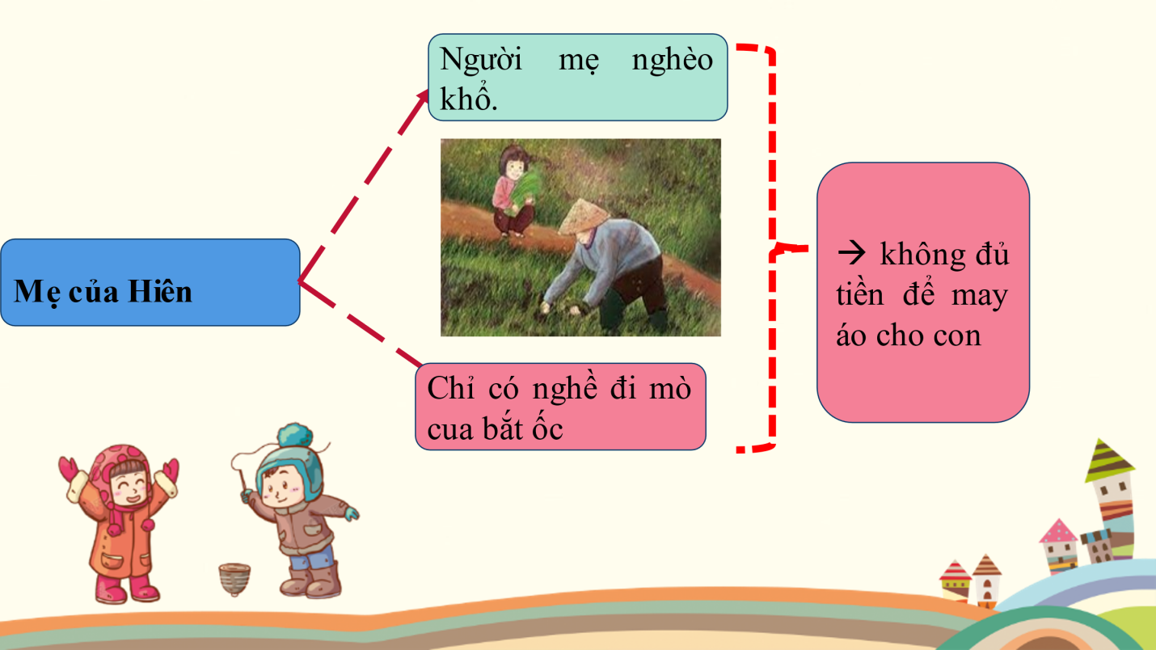
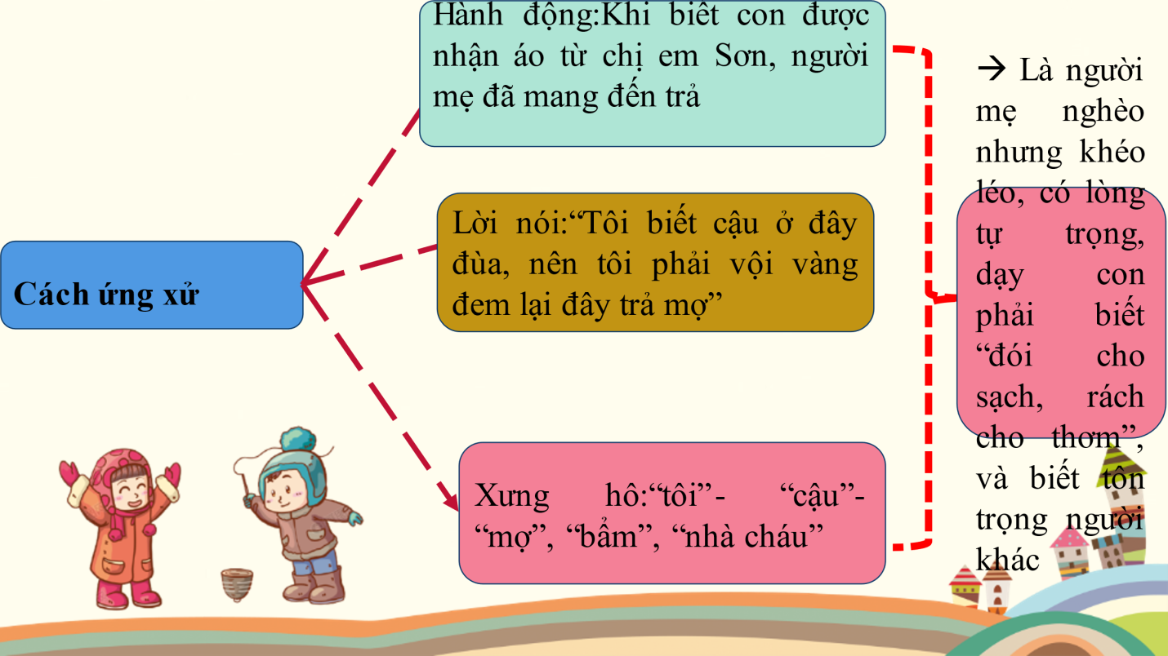

. Mẹ của Lan và Sơn:

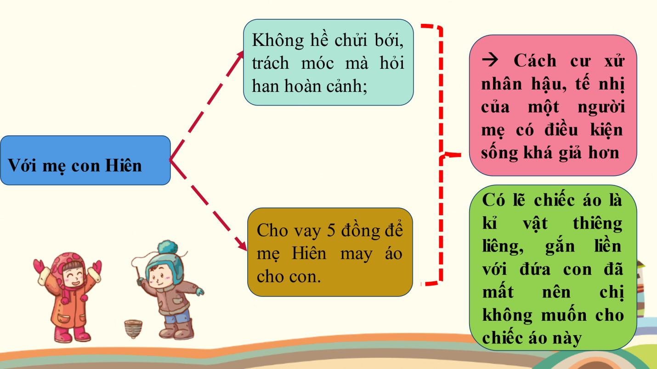
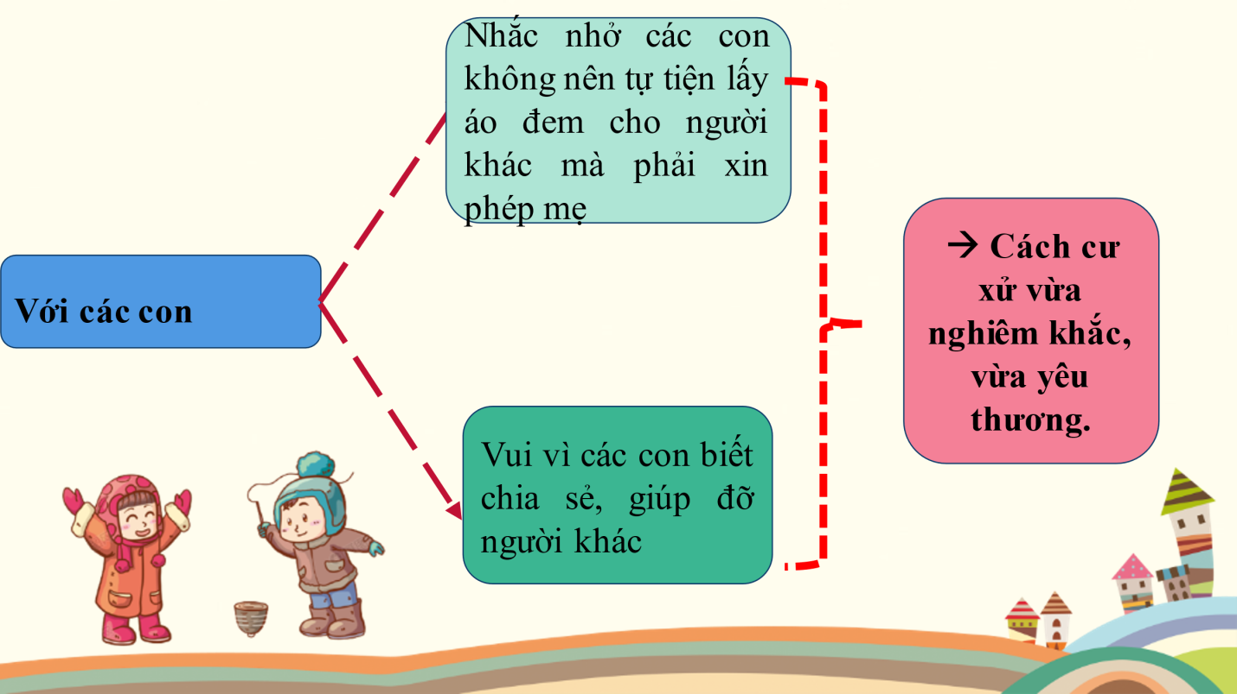

4. Tổng kết
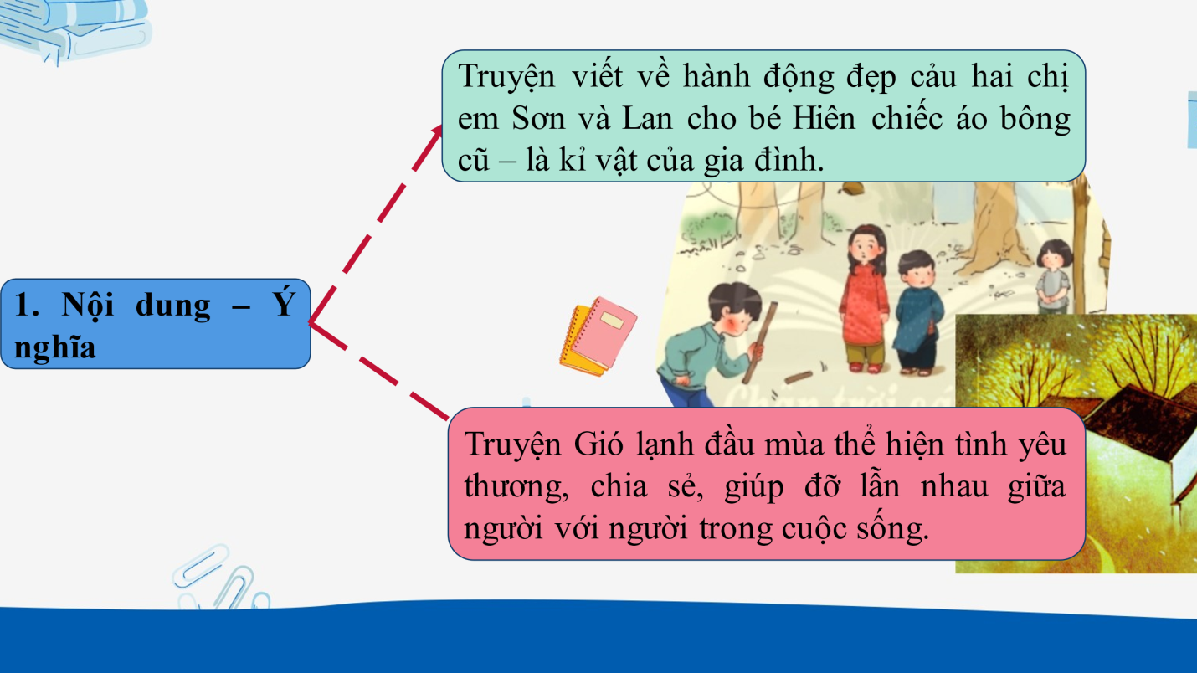
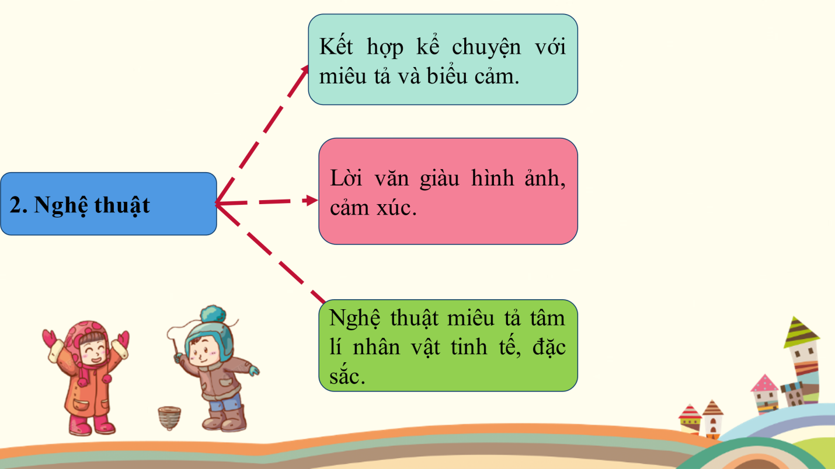
---------------------------------------------------------------------------------------------------

Văn bản 2: TUỔI THƠ TÔI
( Nguyễn Nhật Ánh )
( 2 tiết )
- Chuẩn bị đọc
- Trải nghiệm cùng văn bản
- Suy ngẫm và phản hồi.
a/ Nhân vật Lợi:
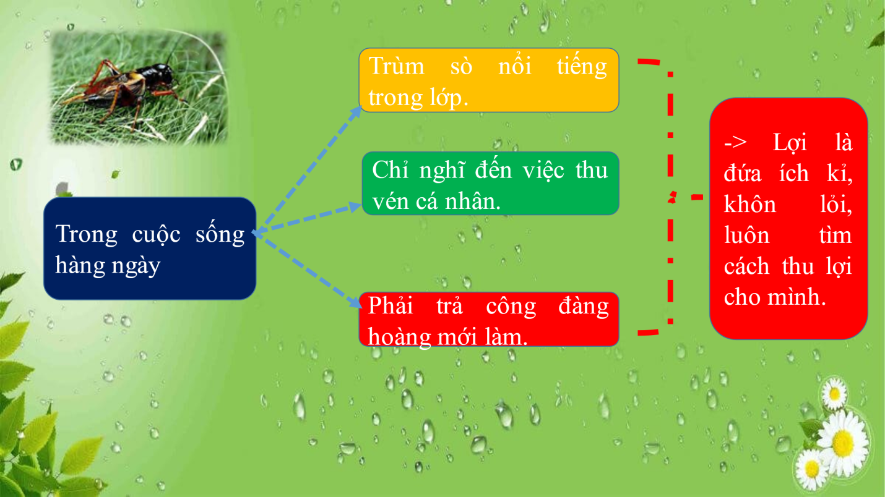

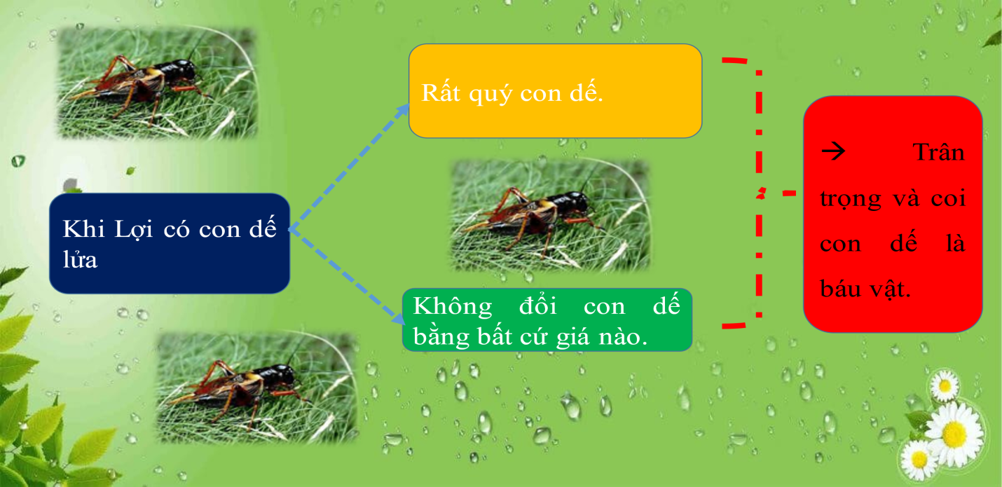
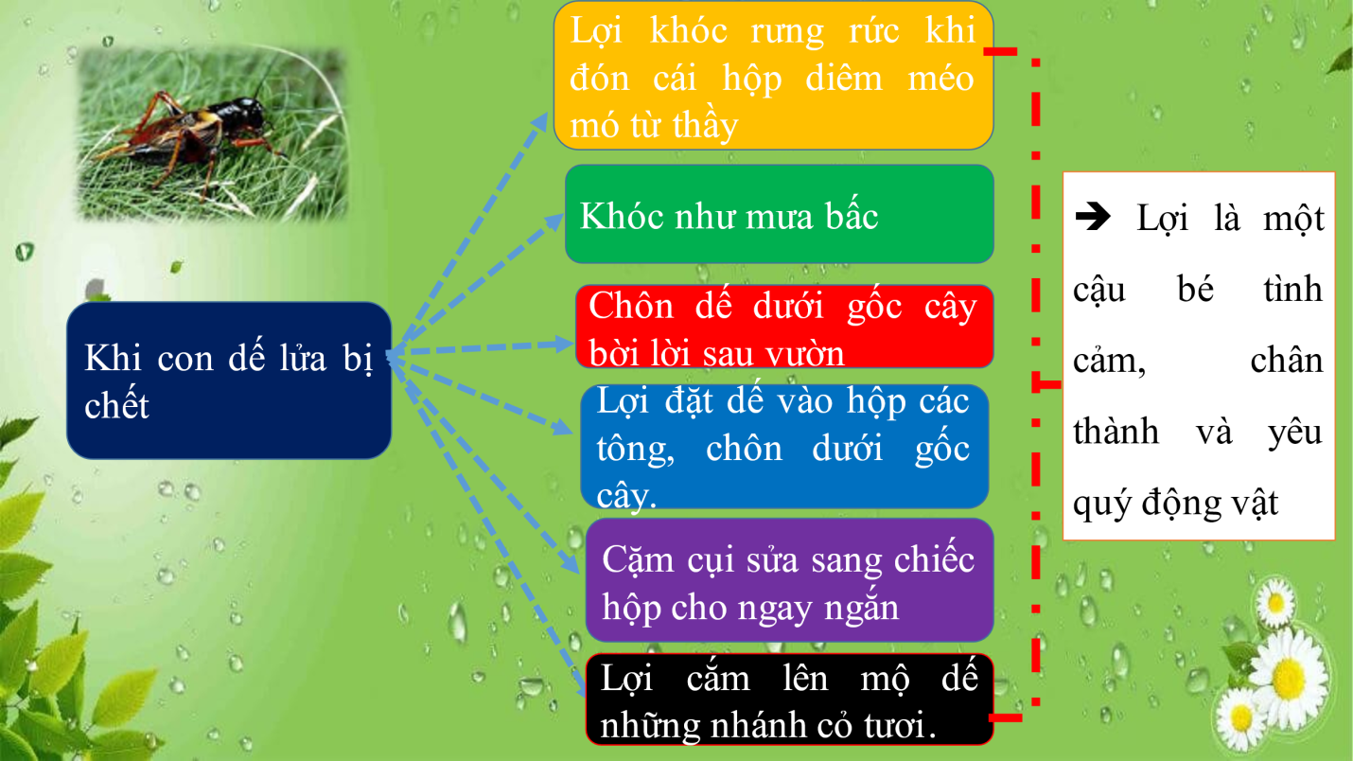

b/ Thầy giáo Phu:
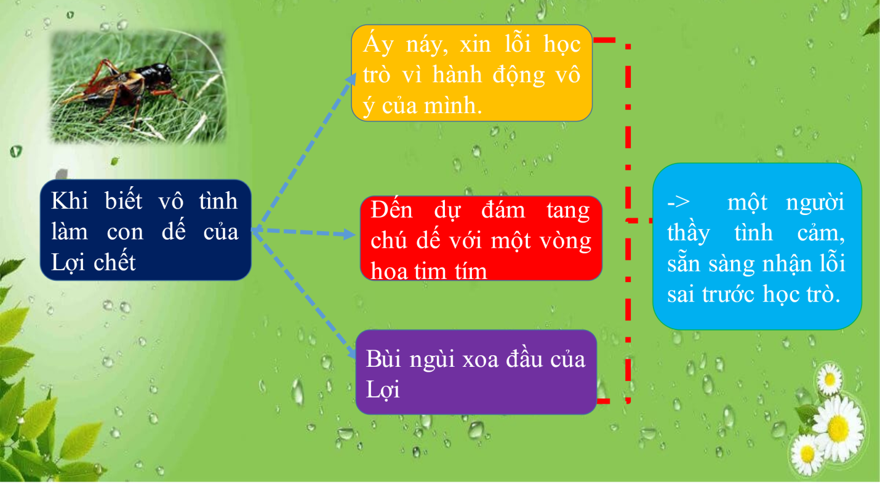

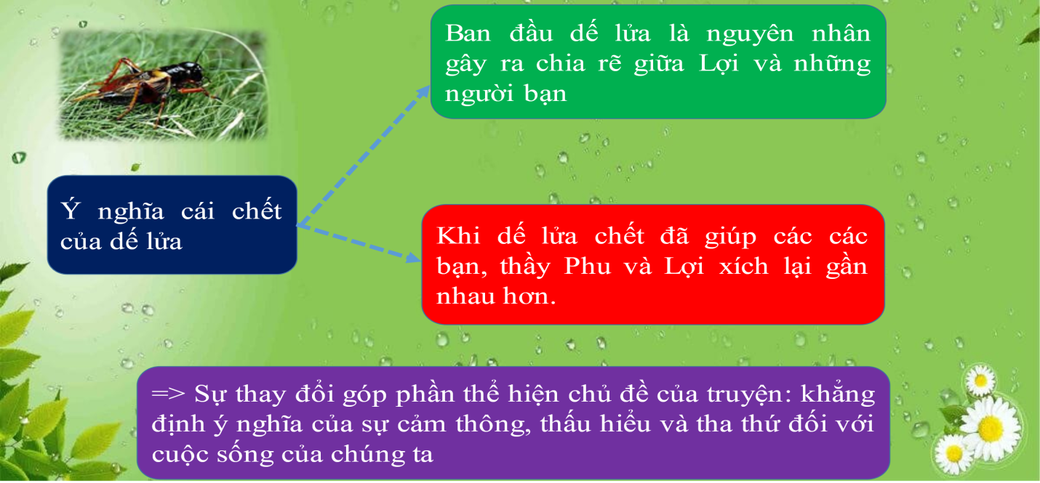
- Tổng kết
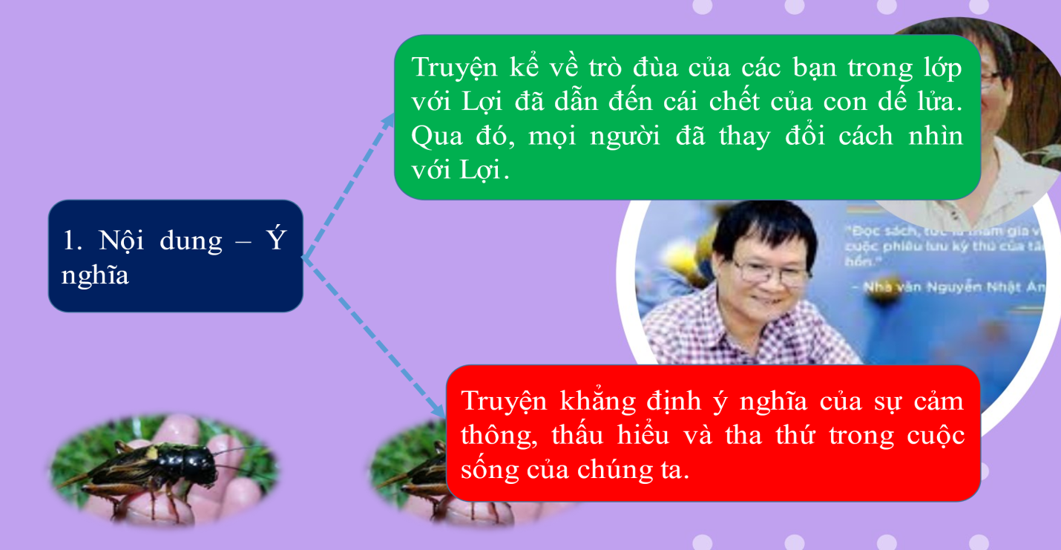
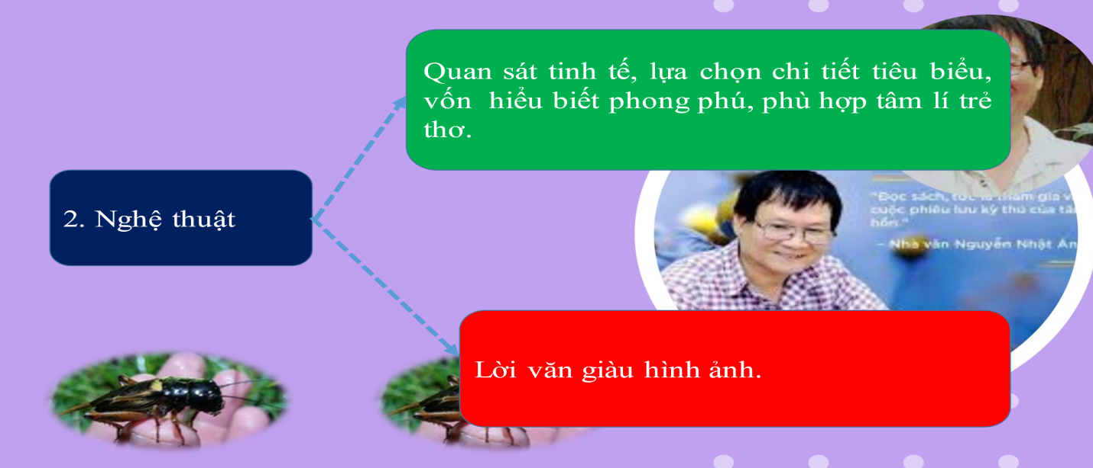
PHIẾU HỌC TẬP




